Informe de la Actividad semana 7 - POO en unity

Gabriela Olivar Duarte
Daniel Felipe Monsalve

Docente:
Eliecer Montero Ojeda

Unidades Tecnológicas de Santander
Facultad de Ciencias e Ingenierías
Desarrollo de contenidos digitales y multimediales

INTRODUCCIÓN

Integrantes: Gabriela Olivar, Daniel Monsalve

En esta actividad se desarrolló un escenario interactivo utilizando el motor de desarrollo Unity y el lenguaje de programación C#, aplicando los principios de la Programación Orientada a Objetos (POO).
El objetivo principal fue implementar la interacción entre el jugador y diferentes objetos del entorno, utilizando conceptos como herencia, encapsulación y polimorfismo.

PREPARACION DEL ENTORNO
Se inició creando un proyecto 3D en Unity. Posteriormente, se integraron los archivos proporcionados scripts base dentro de la carpeta Assets.
Debido a problemas iniciales con archivos corruptos escenas y prefabs, se optó por crear una nueva escena desde cero, asegurando así un entorno limpio y funcional. Ya que por esto es que ocurrieron las demoras en la entrega del trabajo en los tiempos establecidos.

DISEÑO DEL ESCENARIO
Se construyó manualmente un entorno básico compuesto por:
Un plano que representa el suelo
Un objeto jugador que en este caso sería la cápsula
Objetos interactivos:
Puerta (Cube)
Cofre (Cube)
NPC (Capsule)
Cada objeto fue posicionado estratégicamente frente al jugador para facilitar la interacción.
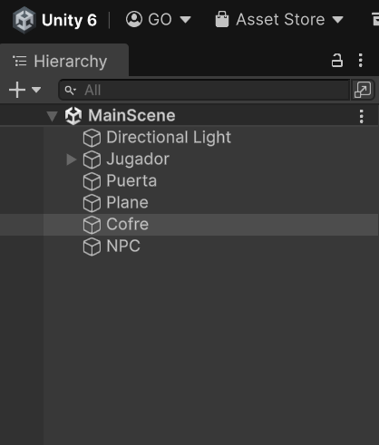
Implementación de la Programación Orientada a Objetos
Clase base: ObjetoInteractivo
Se utilizó una clase base llamada ObjetoInteractivo, que contiene un método virtual:
public virtual void Interactuar()
{
Debug.Log("Interacción genérica");
}
Esta clase permite definir un comportamiento común para todos los objetos interactivos.
HERENCIA Y POLIMORFISMO
Se crearon clases derivadas que heredan de ObjetoInteractivo:
Puerta
Cofre
NPC
Cada una sobrescribe el método Interactuar() para definir un comportamiento específico:
Ejemplo:
public override void Interactuar()
{
Debug.Log("La puerta se abre");
}
Esto demuestra el uso de: Herencia Y Polimorfismo
ENCAPSULACION SE HIZO EN EL JUGADOR
Se creó el script Jugador.cs, encargado de controlar la interacción del usuario.
Este script encapsula la lógica de detección mediante un Raycast y la ejecución de acciones sobre los objetos.

IMPLEMENTACION DE LA INTERACCION
Se implementó la interacción con la tecla E utilizando el método Update():
if (Input.GetKeyDown(KeyCode.E))
Se utilizó un Raycast para detectar objetos frente al jugador:
Physics.Raycast(origen, transform.forward, out hit, distancia)
Cuando el rayo colisiona con un objeto que contiene el script ObjetoInteractivo, se ejecuta el método Interactuar().

IMPLEMENTACION DEL NPC
Se añadió un nuevo objeto tipo NPC que hereda de la clase base y responde con un mensaje al interactuar:
Debug.Log("Hola jugador!");
Esto cumple con el requisito de añadir un nuevo objeto interactivo.
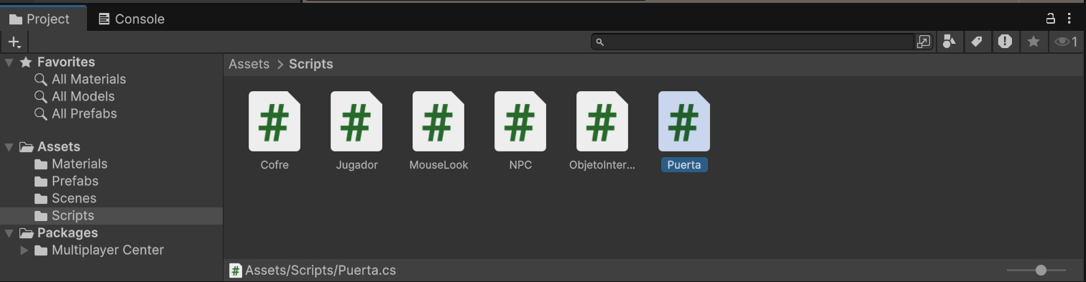
MOVIMIENTO Y CAMARA
Se implementó un sistema básico de movimiento del jugador usando el teclado (W, A, S, D).
Además, se añadió un script (MouseLook) que permite controlar la cámara con el mouse, mejorando la experiencia de usuario y simulando un entorno tipo videojuego en primera persona.

PROBLEMAS ENCONTRADOS Y SOLUCIONES
Durante el desarrollo se presentaron varios inconvenientes:
Archivos corruptos (Prefabs y Scenes): Se solucionó creando una nueva escena limpia.
Error de Input System: Se configuró Unity para usar ambos sistemas de entrada (Both).
Problemas de detección con Raycast: Se ajustó el origen del rayo a la altura del jugador para mejorar la precisión.
Objeto Cofre no detectado: Se verificaron componentes como Collider y asignación correcta de scripts.
